浪漫滿屋～AVANI渡假村、大紅花泳池別墅、漫遊馬六甲、食尚吉隆坡五日
行程特色：

波特申：大紅花海上泳池VILLA渡假村酒店 HIBISCUS RESORT
★客房WI-FI免費無線上網。
★本公司對同級之飯店間入住選擇有最終決定之權利。
馬來西亞新地標，壯觀瑰麗的海上璀璨明珠，獨一無二的度假天堂，盡顯豪華尊貴，讓您在休閒的氛圍中享受奢華的時尚生活。巧妙的大紅花朵概念設計讓您有如倘佯在大自然的懷抱中，現代化的設計配上世界級水平的裝備，碧海藍天的海水、一棵棵椰樹挺立在潔白的沙灘，四周綠樹成蔭，便利的娛樂設施以及水上休閒特區，將讓您釋放自我，重拾生活樂趣。
浪漫的夕陽美景，充滿熱帶風情所獨有的閒舒情懷，盡顯高雅寧謚的魅力，在欣賞馬六甲海峽的同時，讓您遠離塵囂，自我放縱一番。寬敞舒適的海上屋房間，給您高雅超凡的生活空間和寬闊無比的體驗。內置二張特大號床鋪，現代化的傢私與陳設，配上由地板直到天花板的落地窗，透明玻璃地板觀海設計，每間海上度假屋都有獨有專用的ROOF LINE特殊強化玻璃缸泳池，足以讓您和家人以及親友安心共度美好時光。
HIBISCUS大紅花海上渡假村位於馬六甲峽最南端的長沙灣，是唯一擁有珊瑚礁的海灣，渡假村座落於波特森海域，從空中俯看就像是一朵馬來西亞國花～大紅花(朱槿花)，渡假村預計有117間酒店大樓套房及552間風景如話的海上別墅，安排您入住獨具特色的海上泳池VILLA高級泳池別墅，房間擁有24坪舒適寬敞空間，2張KING SIZE的大床及全新衛浴設施，另外還有獨立陽台及蒸氣室和私人泳池，寧靜舒適的環境更是享譽全馬。
註1：目前開放營運為泳池別墅房型，大樓套房及全景泳池別墅預計於9月起開放營運。
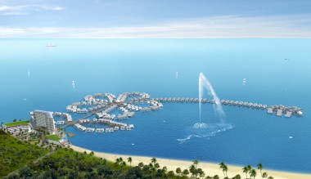
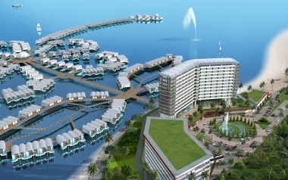
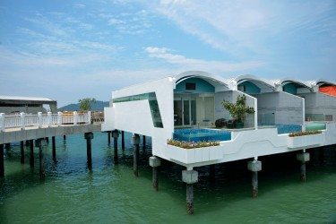
註2：渡假村目前開放使用自助西餐廳ROSELLE及HIBISCUS休閒餐廳。
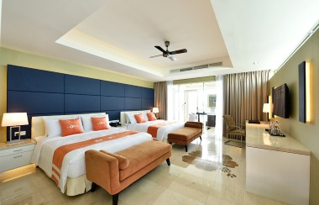
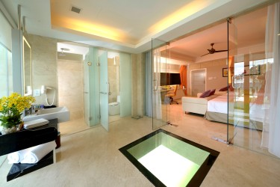

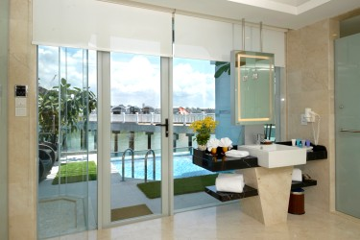
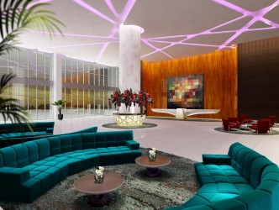
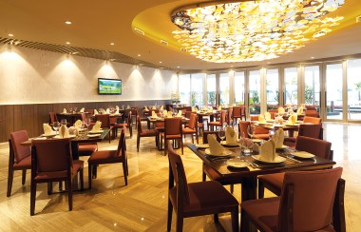

黃金海岸棕櫚樹渡假村 AVANI SEPANG GOLDENCOAST RESORT
★客房WI-FI免費有線上網，大廳及BILABILA餐廳免費無線上網
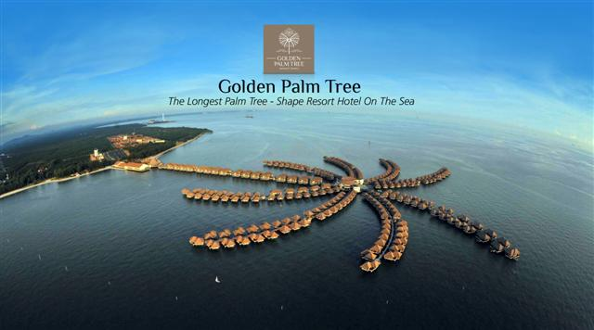
★本公司對同級之飯店間入住選擇有最終決定之權利。
2010年5月開幕的AVANI棕櫚渡假村位於馬來西亞西南部海岸線，正對麻六甲海峽的隱蔽水域，遠離塵囂，無敵海景盡收眼底，房間數共建有393間海上渡假屋，均為雙拼渡假村或聯排渡假村設計，與周圍自然生態環境渾然一體，有著異國情調的熱帶天堂，設計結構受了玻利維亞和馬爾地夫元素的影響採用了天然的混合材料，將巴里島熱帶氣息的理念融入風景如畫的設計裡。每個渡假屋內均配備液晶電視、保險箱、咖啡機、泡茶機、無線寬頻上網、衛星電視頻道、視訊點播、私人陽台、吹風機、迷你冰箱、冷氣、吊扇。
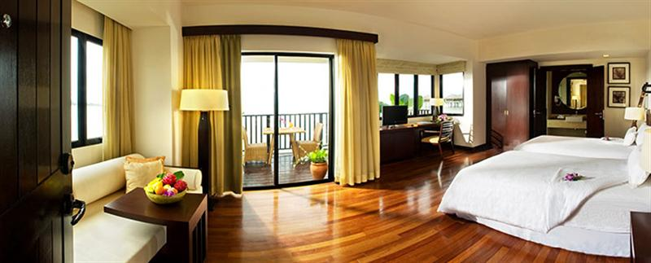
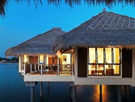
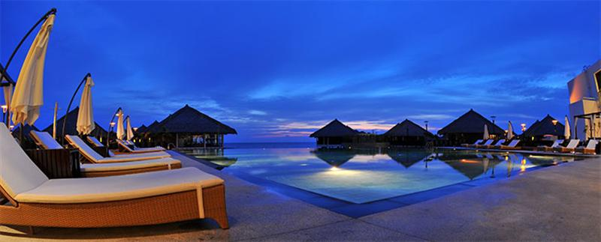
★一價吃喝全包的度假飯店：含飯店三餐及上午12點起到晚上11點果汁和汽水無限飲用。
註：含酒精類飲料需自費，酒單上有標示，飲料單標示需另付費者除外。
★一價全包玩到底的度假飯店：
腳踏車、獨木舟、撐槁遊船、水上風帆、馬來風箏、沙灘排球、Go-Kart小型賽車、ATV越野摩托車、漆彈射擊、拉弓射箭等。
★極端樂園：每人20顆油漆弹、12支箭、5分鐘卡丁車、駕駛3圈ATV越野車。
註：棕櫚渡假村房型以FAMILY ROOM(四人一室)或SUPERIOR ROOM(二人一室)房型為主，以渡假村所確認房型為主。
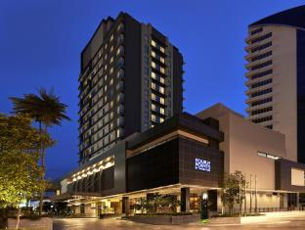
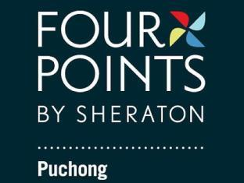
吉隆坡：福朋喜來登酒店 FOUR POINT BY SHERATONPUCHONG
★客房WI-FI免費無線上網。
★本公司對同級之飯店間入住選擇有最終決定之權利。
一流設施和優質服務能確保提供客人一個愉快的住宿。 飯店擁有一系列特色服務，例如：所有房型皆附免費WiFi, 24小時前台服務, 24小時客房服務, 配有無障礙協助設備, 可寄放行李。 共有249間溫馨舒適的客房，每間客房都配有完整的設施能讓您馬上放下一天的疲憊獲得充分休息。

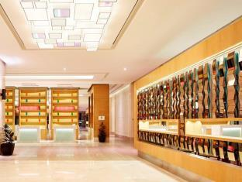
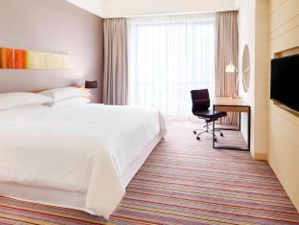
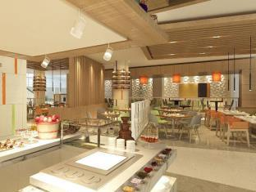

【行程特色】
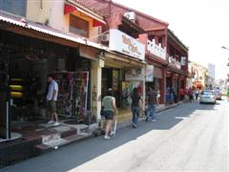
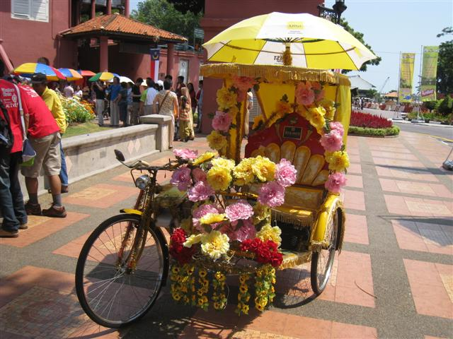
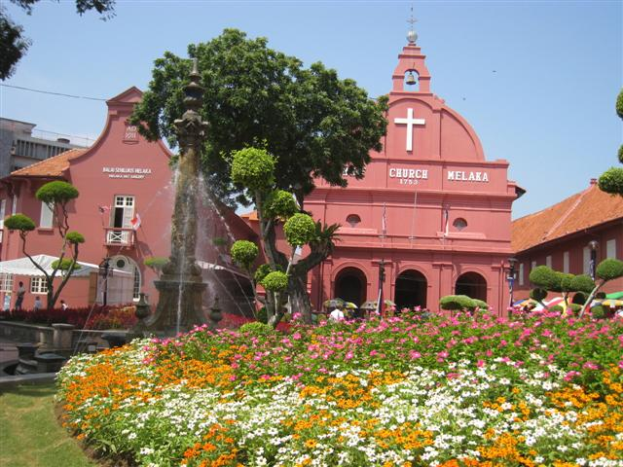
馬六甲：先後受到葡萄牙、荷蘭及英國的殖民統治。市區的部分地方，還保留著這些殖民統治者所遺留下來的建築物及古跡，2008年7月7日被聯合國教科文組織列為世界文化遺產。
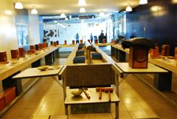
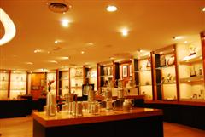
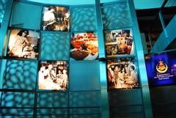
皇家6雪蘭莪錫蠟博物館：不同於市場購物行程，安排有百年歷史的傳統藝術，專業人員解說，敘述雪蘭莪創辦人從1885年開始在馬來西亞發跡的歷程和輝煌歲月。
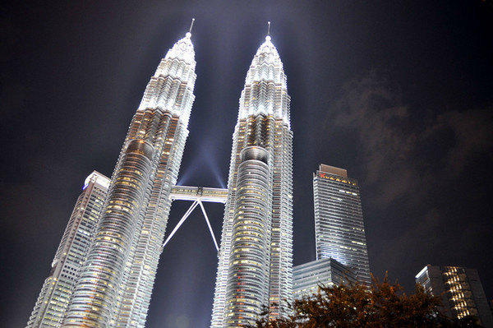
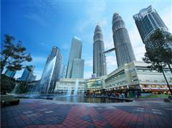
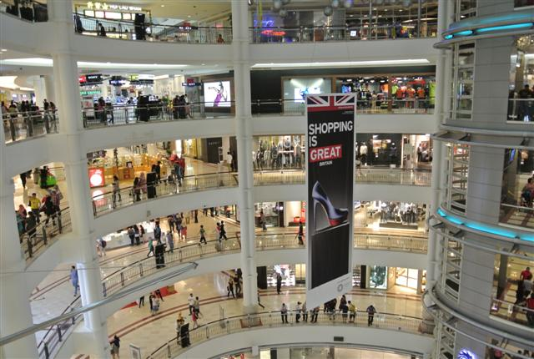
雙子星花園廣場：電影《將計就計》拍攝現場，彷彿身歷其境並可到室內購物中心血拼。
星光大道：體驗吉隆坡夜未眠，百貨商場、PUB、各國美食，絕佳氣氛讓人流連忘返。

未來環保無煙城市太子城：在森林開發區建出的未來馬國行政電子中心。
水上粉紅清真寺：是馬國最美麗壯觀的清真寺，其建築風格值得您細細品味。
千禧紀念碑：金屬方尖塔高六十八米，將馬來西亞歷史的重要時刻和事件，蝕刻在紀念碑上。
城市規劃展覽館：在這座藝術城裡，記載吉隆坡的發展故事、展示獲頒大馬紀錄大全最大模型，夜間獨立廣場和茨廠街木製模型地圖，以及分佈在吉隆坡多座古舊建築物模型。
三井OUELET購物城Mitsui Outlet Park：
風味餐食：渡假村自助餐(含飲料暢飲)、娘惹風味中式合菜、奶油螃蟹中式合菜、海鮮中式合菜、南洋家常中式合菜、皇家印度料理自助餐。
特別贈送：每人每天乙瓶瓶裝水。
購物安排：咖啡、巧克力、土產。

航班時間：
班機編號 | 起飛城市 | 抵達城市 | 起飛時間 | 抵達時間
CI721 | 台北(桃園) | 吉隆坡 | 08:50 | 13:30
CI722 | 吉隆坡 | 台北(桃園) | 14:40 | 19:20

第 1 天 | 桃園／吉隆坡～3D ALIVE立體視覺藝術館～大紅花泳池VILLA渡假村(海上噴泉水舞)
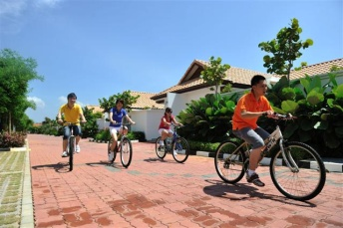
帶著愉快的心情、齊集合於桃園國際機場，由專人辦理登機手續，隨後搭乘豪華客機飛往異國色彩濃郁的國度馬來西亞首府～吉隆坡。
抵達後，前往有《馬來西亞黃金海岸》之稱的海濱渡假區～波特申，沿途可欣賞綿長的黃金沙灘。
3D立體視覺藝術館：館內牆壁和地面上立體3D繪畫，栩栩如生，畫作主題分為5種，傑作、埃及、海底生物、動物世界和現代化藝術，發揮你無限創意的想像力拍照。讓您站在平面畫前作互動，擺出各種姿態，將自己融入畫中，即可拍出立體空間的照片，驚人的立體視覺令人贊嘆；其巧妙的利用視覺感觀上的遠近感、燈光折射的明暗度以及3Ｄ立體圖案，讓人產生錯覺，彷彿身入其中對藝術產生共鳴。
HIBISCUS大紅花海上渡假村位於麻六甲峽最南端的長沙灣，是唯一擁有珊瑚礁的海灣，渡假村座落於波特森海域，從空中俯看就像是一朵馬來西亞國花-大紅花(朱槿花)，我們將安排您入住獨具特色的海上泳池VILLA，房間擁有24坪舒適寬敞空間，2張KING SIZE的大床及全新衛浴設施，另外還有獨立陽台及蒸氣室和私人泳池，寧靜舒適的環境更是享譽全馬。
晚上渡假村的海上噴泉水舞，是東南亞最高的海上噴泉，高度可達100公尺高，每場水舞15分鐘。
註：噴泉水舞為自由參觀且在戶外舉行，如遇天候因素未能觀賞，敬請見諒。
餐 食： | (早餐) X (午餐) 機上精緻餐點 (晚餐) 大晶宮海鮮中式合菜
住 宿： | 大紅花海上泳池VILLA渡假村 或 同級旅館
第 2 天 | 渡假村～雙島海上清真寺～小娘惹文化村(娘惹餐+文化體驗+娘惹文化表演)～三輪車遊古城～紅屋、鐘樓、葡萄牙廣場、聖保羅教堂～雞場街散步策～三井OUTLET購物城～黃金棕櫚渡假村(Go-Kart小型賽車、ATV越野摩托車、漆彈射擊、拉弓射箭)
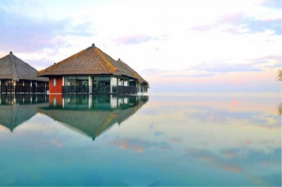
歷史古城馬六甲：由一名流亡的王子，拜裏米蘇拉所發現，後迅速發展成為東西方進行商業活動的貿易中心，當時此地進行香料、黃金、絲綢、茶葉、鴉片、香煙及香水等貿易，引起了西方殖民強權的注意。後來馬六甲先後受到葡萄牙、荷蘭及英國的殖民統治。馬六甲市區的部分地方，還保留著這些殖民統治者所遺留下來的建築物及古跡，2008年被聯合國教科文組織列為世界文化遺產。
雙島海上清真寺：麻六甲海峽清真寺（馬來語：Masjid Selat Melaka），這座清真寺佇立在麻六甲的海洋上，建築地基以柱子打入海中，只有入口處與陸地連接。每當海水漲潮時，清真寺宛如浮在海上。
註：清真寺只能在外拍照，不允許入內。
午餐安排峇峇娘惹文化館，品嚐傳統娘惹美食，之後安排BABA NYONYA文化藝術表演傳統舞蹈、歌曲藝術創作，以舞台劇的形式進行表演，並以傳統峇峇娘惹婚禮為表演內容，使觀眾能夠在觀賞後喜愛並瞭解峇峇娘惹文化。
早期中國移民與當地馬來女子通婚所生下的後代，女孩兒就稱為《娘惹》，娘惹文化融合了華人與馬來人兩大民族的特色，無論在飲食或是服飾、建築皆獨樹一幟，負責做菜的女人作出來的馬華食物即為娘惹菜。
娘惹菜：指的是華人和馬來人的混血菜，由不同族群融合的菜味一定很五味充足，娘惹菜充滿鹹酸甜辣的多層次味覺。中國食物很少用的香料，如荳蔻、大小茴香、蔘薑等等，在娘惹菜中下得很重，如果沒有各種香料，不加香蘭葉和椰奶的娘惹糕則是樹薯粉做的甜粿。
★荷蘭鐘樓、荷蘭紅屋：荷蘭人在1641年戰勝葡萄牙人後所建造的建築物。當時不但是荷蘭總監居所，也是荷蘭人統治馬六甲時期的政府行政中心及市政局。
★古城門、聖地牙哥碉堡：葡萄牙人於1511年所造城堡，後來荷蘭人攻陷這座城堡，將城堡毀掉，之後又重新修建。1808年英國人有意將城堡摧毀，後由萊佛士插手幹預，古城門得以保存至今。
★聖保羅教堂：由法國傳教士在1849年建立的哥德塔式教堂，紀念被譽為《東方使徒的聖芳濟》。
★搭乘坐人力三輪車：遊走於古意街道上，兩旁古色古香的建築物，彷彿回到時光隧道之中。
註：三輪車遊古城，請旅客自理車伕小費RM2/一台車。
★雞場街文化巡禮：又名古董街，走在明朝建築遺跡裡，有時空錯置的感覺，，街道二旁的店家，你可以發掘到不少令人驚喜的手工藝品及紀念品。
建議自費品嚐： 古城雞飯粒、和記雞粒飯、榴槤泡芙、大寶小食咖哩鴛鴦叻沙、福建蝦麵、榴槤煎蕊冰、摩摩喳喳冰、有故事咖啡館、街邊娘惹糕、迦南地十三州白咖啡。
三井OUELET購物城Mitsui Outlet Park：東南亞最大規模的Outlet Mall，於2015年5月開幕，由日本知名度高的三井 (Mitsui) 於東南亞首座名牌城。內售賣的產品種類多元化，從奢侈名牌、服飾及手飾、香水及彩妝品、巧克力及糖果糕點、孩童服飾、運動服飾、家庭用品及行李箱等應有盡有。目前開幕的有130家店面，滿足你的購物慾。
・歐美時裝品牌：BALLY、POLO RALPH LAUREN、HUGO BOSS 等
・歐美運動品牌： adidas、CONVERSE、new balance、PUMA 等
・歐美日用品品牌：Clarks、Le Creuset、Samsonite 等
・日本品牌：ACE、asics Factory Outlet、CITIZEN、ISETAN OUTLET 等
・亞洲品牌：BEST VALUE OUTLET、Sasa、Universal Traveller 等
・馬來西亞本土品牌：BONIA、Carlo Rino、AKEMI UCHI、leather avenue 等
晚餐後，前往位於雪邦黃金海岸擁有《馬來西亞黃金海岸》之稱的海濱渡假區，沿途可欣賞綿長的黃金沙灘，將安排您入住獨具特色的黃金棕櫚渡假村，寧靜舒適的環境更是享譽全馬。
註：棕櫚渡假村房型以CANARY(四人一棟、兩人一室)或TRAVELERS(兩人一室)房型為主，以渡假村所確認房型為主。
渡假村各項活動或渡假村內自由活動：
GO KART小型賽車：震天嘎響的引擎聲，讓人腎上腺素飆高，享受相互尬車的刺激與樂趣。
ATV越野摩托車：克服各種特殊地型，馳騁在沙灘或不同地型，體驗越野的刺激快感。
漆彈射擊：相約到漆彈練習場，試試看大家的團隊默契及精準度，嘗試漆彈命中紅心的無窮威力。
拉弓射箭：在教練的指導下，練習百步穿楊的技巧，看看誰是最佳神射手。
註1：以上活動需配合現場教練指導，並穿著安全護具及安全帽，在安全考量下教練可停止活動進行。以上活動每人限玩一次，活動時間以渡假村安排時間為主。
註2：渡假村自中午1200至晚間2300止，可樂、汽水、果汁無限暢飲；酒類飲料需自費。
註3：渡假村內活動包含晚間娛樂節目，時間為2100~2245，每週二無表演；但不含酒店內SPA。
註4：若因天氣不良因素，造成黃金棕櫚樹海上渡假村部份活動無法進行使用，敬請見諒。
餐 食： | (早餐) 飯店早餐 (午餐) 文化村娘惹中式合菜+文化秀 (晚餐) 方便逛街,敬請自理（每人發馬幣30元）
住 宿： | AVANI棕櫚渡假村海上VILLA 或 同級旅館
第 3 天 | 渡假村內活動(各類風帆、撐船、獨木舟、水上健身、沙灘排球、沙灘足球、沙灘滾球、乒乓球、射箭、腳踏車)～晚間現場樂團表演
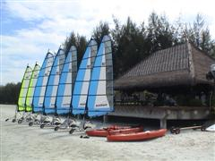
早餐後，大家懷著興奮的心情準備今天所安排的各類活動。所有的活動項目將由飯店的GO活動人員及導遊帶領。
沙灘排球：三五好友一起體驗陽光沙灘下的樂趣。
沙灘足球：好友一起共享娛樂的時間。
印度瑜珈：好好充實個人休閒與精神上的享受。
水上健身：專人耐心指導於水上的新體驗。
腳踏車：微風伴隋下的休閒與運動的結合。
撐船：海與天與您的結合。
獨木舟：完全享受與大自然融為一體的新體驗。
各類風帆：專人指導如何操作各式各樣的風帆。
Go-Kart小型賽車：最有速度感的小型賽車，震天嘎響的引擎聲，讓人腎上腺素飆到最高。
ATV越野摩托車：克服各種特殊地型，馳騁在沙灘或不同地型。
漆彈射擊：試試看大家的團隊默契及精準度，嘗試漆彈命中紅心的無窮威力。
拉弓射箭：在教練的指導下，練習百步穿楊的技巧，看看誰是最佳神射手。
註1：以上活動需配合現場教練指導，並穿著安全護具及安全帽，在安全考量下教練可停止活動進行。以上活動每人限玩一次，活動時間以渡假村安排時間為主。
註2：今天包含渡假村：可樂、汽水、果汁無限暢飲；酒類飲料需自費。
註3：渡假村內活動包含晚間娛樂節目；但不含酒店內SPA。 註4：若因天氣不良因素，造成黃金棕櫚樹海上渡假村部份活動無法進行使用，敬請見諒。
餐 食： | (早餐) 飯店早餐 (午餐) 渡假村自助餐(含飲料暢飲) (晚餐) 渡假村自助餐(含飲料暢飲)
住 宿： | AVANI棕櫚渡假村海上VILLA 或 同級旅館
第 4 天 | 渡假村～皇家雪蘭莪錫蠟博物館～城市規畫展覽館～雙子星塔花園廣場～巴比倫購物廣場～星光大道～土產巡禮(土產+巧克力)～吉隆坡
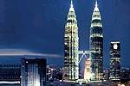
皇家雪蘭莪錫蠟博物館：1885年成立超過一個世紀，已成為世界最大規模的錫蠟公司，它所生產的錫蠟精品，琳瑯滿目，行銷全球26個國家，並履獲國際設計獎項，1979年，雪蘭莪蘇丹御賜《皇家》之名。博物館內陳列金氏世界紀錄全球最大的錫製啤酒杯可容納2,796公升啤酒，以及共用了7,062個錫杯砌成的吉隆坡雙子塔，有兩層樓高都是當代錫鑞館裡的鎮館之寶。
安排專業人員解說，敘述雪蘭莪創辦人從1885年開始在馬來西亞發跡的歷程和輝煌歲月；參觀陳列著來自世界各地、琳瑯滿目的錫製精品；訪客可以試穿昔日該國有錢漢人、馬來皇室以及礦工在馬來錫礦業巔峰時期所穿的衣裳；以及參觀皇家雪蘭莪產品的製造中心，在這裡可以觀賞錫器的製作過程，更可以當場體驗其中一些錫器的製作技巧。
獨立紀念廣場是吉隆坡的標誌性建築，也是馬來西亞國慶閱兵的舉辦場地；1957年8月31日馬來西亞國父東姑阿都拉曼在此宣佈馬來西亞獨立，象徵馬來西亞脫離英國殖民；湖濱公園是吉隆坡最受歡迎的公園，充分展示了由人類和大自然共同創造的和諧、優美和幽靜的境界，1888年代建成，圍繞兩個湖而建，是市內的綠洲，園內花團錦簇、綠意盎然，還設有雕刻藝術廊、創意主題公園和雨林聳立的勝景，漫步其中，自然心曠神怡。其中國家英雄紀念碑，這座15.53公尺高的紀念碑是為紀念為國犧牲的馬來西亞保安部隊員而建的。
城市規劃展覽館：記載吉隆坡的發展故事、展示獲頒大馬紀錄大全最大模型──夜間獨立廣場和茨廠街木製模型地圖，以及分佈在吉隆坡多座古舊建築物模型，妳可自費DIY製作一本屬於您的木片手作日記本，將您旅行的點點滴滴全部紀錄在裡面，滿載美好的旅行回憶。
雙子星花園廣場：88層樓高的雙子星塔是世界最高的雙棟大樓，也是世界第五高的大樓，樓高452米，是馬來西亞最著名的地標，也是來到吉隆坡必定要造訪的景點之一，兩座獨特的菱形高塔，造型美觀優雅。為好萊塢電影《將計就計》拍攝地點；因直屬馬國政府的油塔所以無法入內參觀，廣場內有超大型購物中心和百貨公司。
巴比倫購物城擁有450間商店，東南亞及歐美等一流品牌皆齊聚在此購物城；千禧星光大道上林立著購物商場，是吉隆坡黃金地段，百貨商場、各國美食：好萊塢星球餐廳、星巴克咖啡廳等。
巧克力專賣店、土產店：您可購買到香醇鬱、口味特殊的咖哩與榴槤水果巧克力及聞名世界的白咖啡及土產中心您可自由選購：如豆蔻膏、花生糖及名聞中外之肉骨茶、東革阿里等各種土產回國餽贈親友。
餐 食： | (早餐) 飯店早餐 (午餐) 南華樓南洋家常中式合菜 (晚餐) 皇家印度料理自助餐
住 宿： | 福朋喜來登酒店 FOUR POINT BY SHERATON 或 同級旅館
第 5 天 | 吉隆坡～粉紅清真寺～太子城～千禧紀念碑～機場／桃園
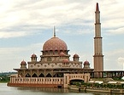
首相府布達拉再也～未來太子城：在此，您可感受到馬來西亞政府如何不花一毛錢而能夠在森林開發區建出一座面積264平方公哩的未來馬國行政電子中心,未來環保無煙城市以馬來西亞首位總理的名字命名，滿目盡是濃濃的綠意道路兩旁被一棵棵大樹包圍著，排列成一條長長的林蔭大道，這條全4.2公里的綠色大道，也正是舉行國家慶典和閱兵遊行的場地相府佔地相當廣大，其中包括：首相官邸、親水公園、水上粉紅清真寺等。
★總理府：建築群坐落在城市的主要山丘上，是馬來西亞政府行政機關和馬來西亞總理的辦事處。
★太子橋：全長四百三十五米，連接政府和混合發展區，以及布城獨立廣場和城市的大道。這座橋是由三層組成，一層是用來行走單軌列車，一層是行車，而一層是行人。
★布城湖：利用以前開采錫礦後留下的廢礦坑改建成的。太子廣場、首相府、清真寺、會議中心、州皇宮和配套住宅等依湖而建。這個有六百五十公頃大的人工湖是用來充當城市的冷卻系統。它現在已成爲一個主要的各種水上運動活動的場地，包括一級方程式賽艇錦標賽和亞洲獨木舟錦標賽。
粉紅清真寺：也被稱爲普特清真寺，在市區的這主要清真寺建成於1999年。它位於總理府和布城湖的右邊。廣場側面是水上清真寺的全貌。這座四分之三建於湖面上的水上清真寺是馬來西亞目前最大的清真寺之一，可以同時容納一萬兩千人在此做禮拜。它爲上下兩層，二樓供四千名女子專用，樓下爲八千男子使用。每當做禮拜時，清真寺那高高的宣禮塔内播放的古蘭經聲悠颺地縈繞在清真寺的上空十分悦耳。
註：遇回教徒朝拜麥加時間或回教節日時，恕不開放觀光客入內參觀，但仍可在外觀拍照留念。
千禧紀念碑：華盛版頓特區的華盛頓紀念碑版本。被認爲是布城的國家歷史遺蹟，千禧紀念碑是一個金屬方尖塔，有六十八米高和位於在第二區的25公頃的公園上。用馬來西亞歷史上的重要時刻和事件，蝕刻在紀念碑上來裝飾它。
咖啡專賣店：品嚐並購買一些當地白咖啡贈送給親多好友。
午後，專車前往機場搭機返回溫暖的家，結束這次南國馬來西亞快樂之旅。
註1：以上行程順序僅供參考，詳細安排視當地交通狀況為準。
註2：行程於國外如遇塞車時，請貴賓們稍加耐心等候。如塞車情形嚴重，而會影響到行程或餐食的安排時，為維護旅遊品質及貴賓們的權益，我們將為您斟酌調整並妥善安排旅遊行程，敬請貴賓們諒解。
餐 食： | (早餐) 飯店早餐 (午餐) 隆盛東坡肉中式合菜 (晚餐) 機上精緻套餐
住 宿： | 溫暖的家

安虹旅行社有限公司
花蓮縣中華路278-8號
電話：03-8339969 傳真：03-8333769
承辦人：孫明珠0932523222

出發日期 | 105年6月21日
團 費 | 定價：NT$28,000元（可刷卡），現金優惠價：NT$27,500元  若欲住單房，單房差補房差8000元
航班時間 | 6月20日 花蓮/松山 普悠瑪號239次 19:08/21:08  6月21日 台北/吉隆坡 中華航空 CI721 08:50/13:30  6月25日 吉隆坡/台北 中華航空 CI722 14:40/19:20  6月25日 松山/花蓮 普悠瑪號256次 22:27/00:35
團費包含 | 1.6/20晚上住宿。  2.花蓮－桃園來回接送（火車+遊覽車）。  3.行程內所記載之所有門票參觀景點。  4.領隊導遊司機小費。  5.兩百萬履約責任險及十萬意外醫療險。
團費不含 | 1.個人開支：如行李超重費、洗衣費、個人消費等……..  2.飯店消費及床頭小費……….  3.護照ＮＴ$1,300元
準備資料 | 【無護照者】  1.身份證正本  2.彩色照片二吋二張(勿與身份證同、背景白色、露耳).  3.男士須退伍令  4.護照ＮＴ$1,300元
浪漫滿屋～AVANI渡假村、大紅花泳池別墅、漫遊馬六甲、食尚吉隆坡五日

安虹旅行社有限公司
花蓮縣中華路278-8號
電話：03-8339969 傳真：03-8333769
承辦人：孫明珠 0932523222

